**Centro Universitário UNA**



**Sistemas Computacionais e Segurança**

**Professor Daniel Henrique Matos de Paiva**

# Lista de Exercícios IX

**Considerações Iniciais:**

Esta lista de exercício deve:

* Ser realizada em grupos de até 7 pessoas.
* Ser entregue no **prazo** proposto.
* Você deve enviar a lista na plataforma proposta em aula.
* Coloque seu nome e RA como identificação da atividade.

**Exercícios:**

* 1. Crie sua conta no GitHub.

Coloque aqui a URL do seu perfil:

URL:

* 1. Siga ao menos 10 colegas de classe.
  2. Acesse o repositório abaixo:

<https://github.com/danhpaiva/EncryptAesNet-console-app-csharp>

* 1. Clique na estrela para marcar o repositório como importante:



* 1. Agora dê um fork no repositório para criar uma cópia do repositório atual para a sua conta pessoal:



* 1. Utilizando alguma aplicação/site de criptografia simétrica e/ou assimétrica, criptografe os dados a seguir:

Seu Nome

Seu Curso de Graduação

Resumo sobre as suas expectativas na nossa área de tecnologia

Exemplo:

|  |  |  |
| --- | --- | --- |
| **Mensagem** | **Dado Encryptado** | **MCU\*** |
| Daniel Paiva | >?e???♥?C*??W/?← | AES |
| Análise e  Desenvolvimento de  Sistemas | ??♀"?♫r?sA?kR?U?n,??sh?zQ?% B?♦♠?Pq↨)?*????x? | AES |
| Quero ser um programador! | m{l4◄?O??k???!h∟↕8?F?&↓↓J<p?x? | AES |

MCU = Modelo de Criptografia Utilizado

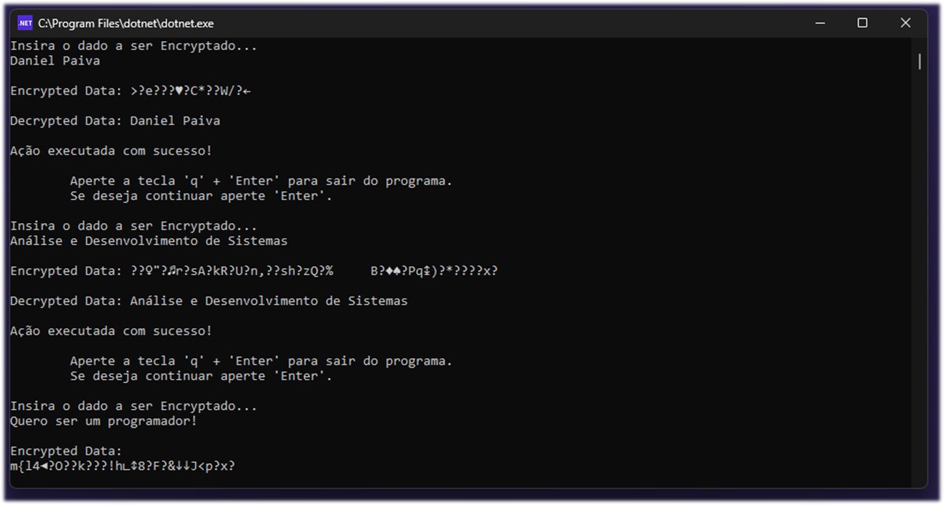

* 1. Agora coloque o sistema que você utilizou para criptografar os dados, seu exemplo de dados a serem criptografados e seu dado criptografado na tabela abaixo:

URL da Aplicação Utilizada por você:

<https://github.com/danhpaiva/EncryptAesNet-console-app-csharp>

<https://www.invertexto.com/texto-criptografado>

|  |  |  |
| --- | --- | --- |
| **Mensagem** | **Dado Encryptado** | **MCU\*** |
| Arthur Maestri Silva de Aguiar | 4aAGgw3HfGdo1ZgMs-9heYBFM6vh9pLug1ZnK8f0SCw | AES |
| Ciência da Computação | XAkIsSRyZyrRF7vAvKRaDMllpg62v9ttMlLBstksvwM | AES |
| Quero ser um bom profissional de TI, tendo conhecimento tanto na parte de infraestrutura quanto em programação. | lLgXnZ7P5efGWwhtcIAaKcAFgNvJvKMXv5JtgJCLzozm3mZ50LTMD1g-ZljUZOEW2ggAvg4z24V6hfUEt-Fr2sl624szSEOw4ivK9FISKLGT2peKwXPX54ky8suY4EK-UCykhSsMCJgJWZNyikfMfR7jdu91y-k7UthfH_GybP0 | AES |